Examen ABD
1.
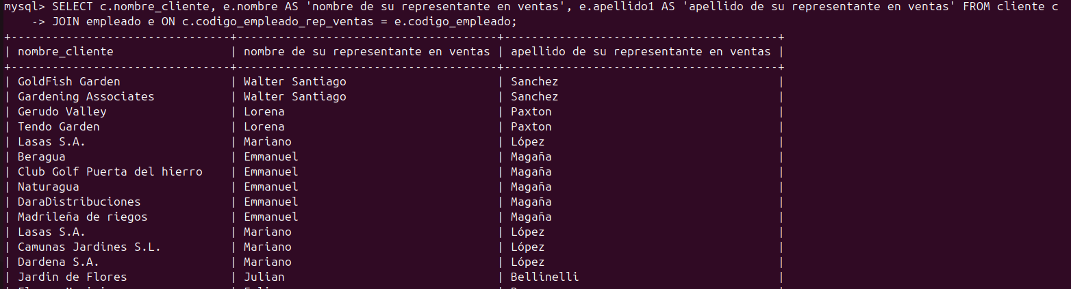
2.
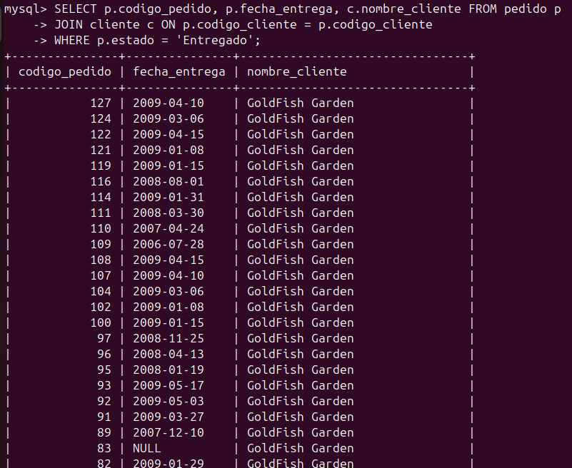
3.
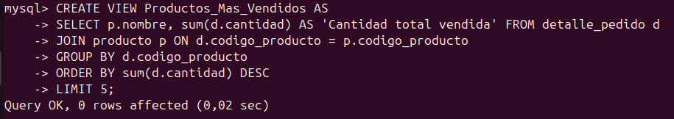
4.
5.
6.
7.
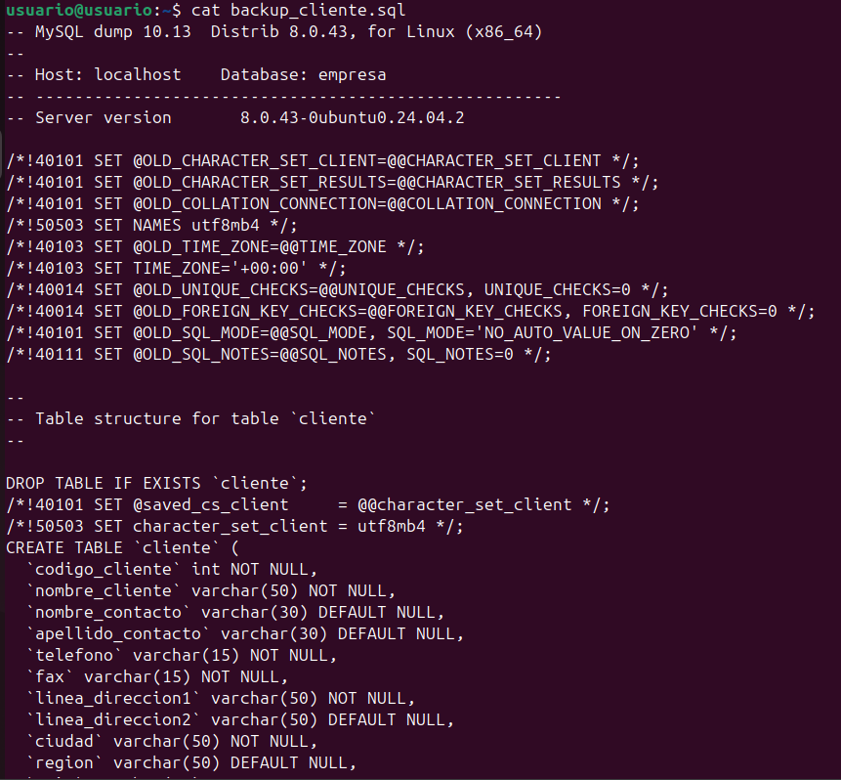
8.
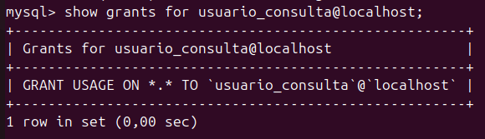
9.
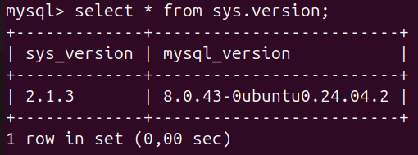
10.
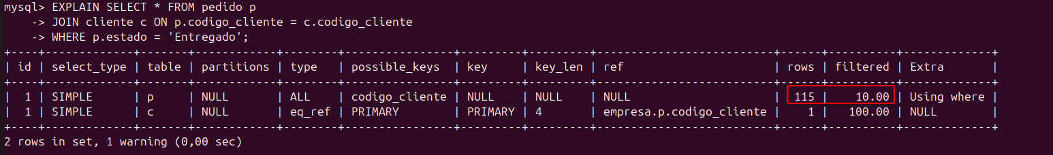
Podemos observar que tenemos en el recuadro marcado en rojo, no marca que se han revisado para la consulta 115 filas, con un filtered muy bajo por lo que la consulta a sido poco eficiente por esa parte, lo cual es un problema, y nos recomiendan añadir un índice. Por otra parte debajo del recuadro rojo tenemos un 100% de eficacia en la consulta y solo ha revisado una línea, esto se debe a que el código cliente de la tabla cliente tiene un identificador ya puesto.

